Слайд 1

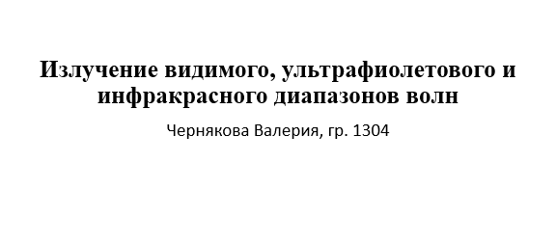

**Излучение видимого, ультрафиолетового и инфракрасного диапазонов волн.**

Слайд 2

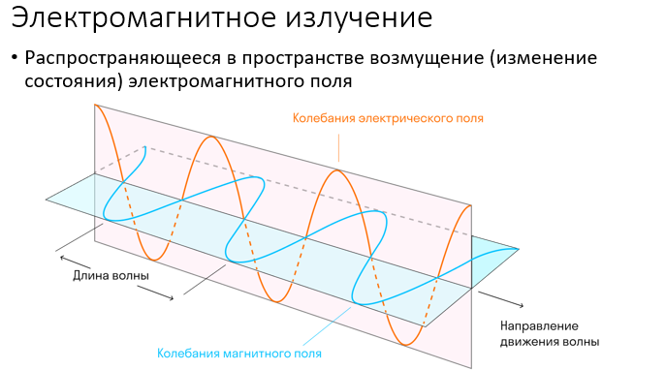

Что такое электромагнитное излучение?

Электромагни́тное излуче́ние (ЭМИ) — распространяющееся в пространстве возмущение (изменение состояния) электромагнитного поля.

Слайд 3

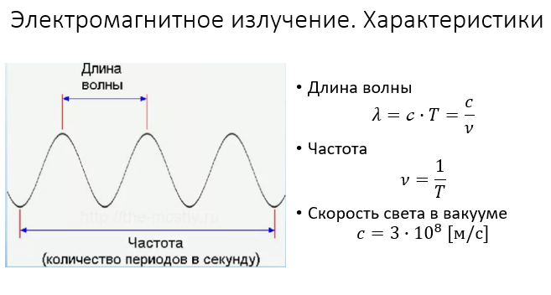

Длина волны

Ей называется расстояние между двумя точками этой волны, колеблющихся в одной фазе. Если проще, то это расстояние между двумя «гребнями».

Еще длиной волны можно назвать расстояние, пройденное волной, за один период колебания.

Частота

Частота — это величина, обратно пропорциональная периоду. Она определяет, сколько колебаний в единицу времени совершила волна.

Слайд 4

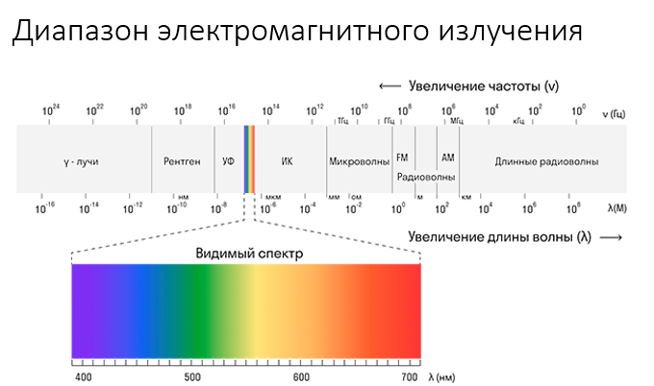

Электромагнитное излучение включает в себя широкий диапазон волн, различающихся по своим физическим характеристикам, основными из которых являются длина волны и частота. Эти параметры определяют, как конкретное излучение будет взаимодействовать с веществом и восприниматься органами чувств, если оно попадает в видимый для человека спектр.

Слайд 5

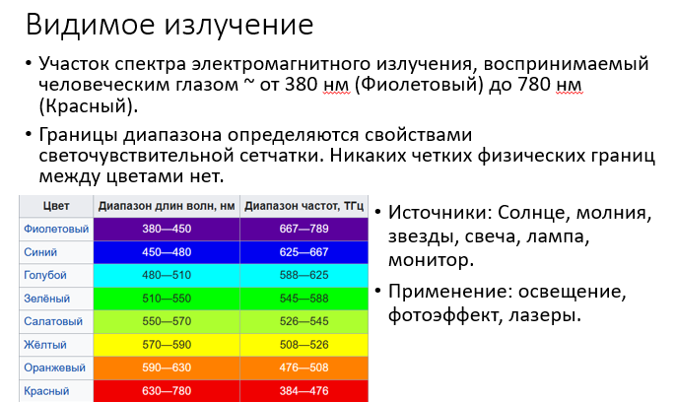

Видимое излучение - участок спектра электромагнитного излучения, воспринимаемый человеческим глазом ~ от 380 нм (Фиолетовый) до 780 нм (Красный).

Границы диапазона определяются свойствами светочувствительной сетчатки. Никаких четких физических границ между цветами нет. В зависимости от освещенности среды чувствительность глаза меняется, а следовательно и видимый спектр сужается/расширяется!

Совместное действие всех световых лучей с длинами волн от 400 до 760 нм вызывает ощущение белого, неокрашенного света.

Видимое излучение также попадает в «оптическое окно» — область спектра электромагнитного излучения, практически не поглощаемого земной атмосферой. Чистый воздух рассеивает синий свет существенно сильнее, чем свет с бо́льшими длинами волн (в красную сторону спектра), поэтому полуденное небо выглядит голубым.

Некоторые источники видимого излучения:

Естественные - Солнце, молния, звезды,

Искусственные - свеча, лампа, монитор

Оптический диапазон используется повседневно.

Для примера: освещение, фотоэффект, лазеры, оптические телескопы, собирающие и фокусирующие излучение оптического диапазона.

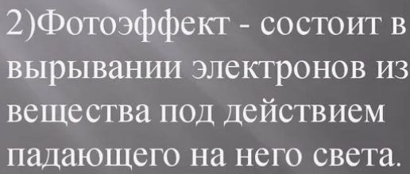

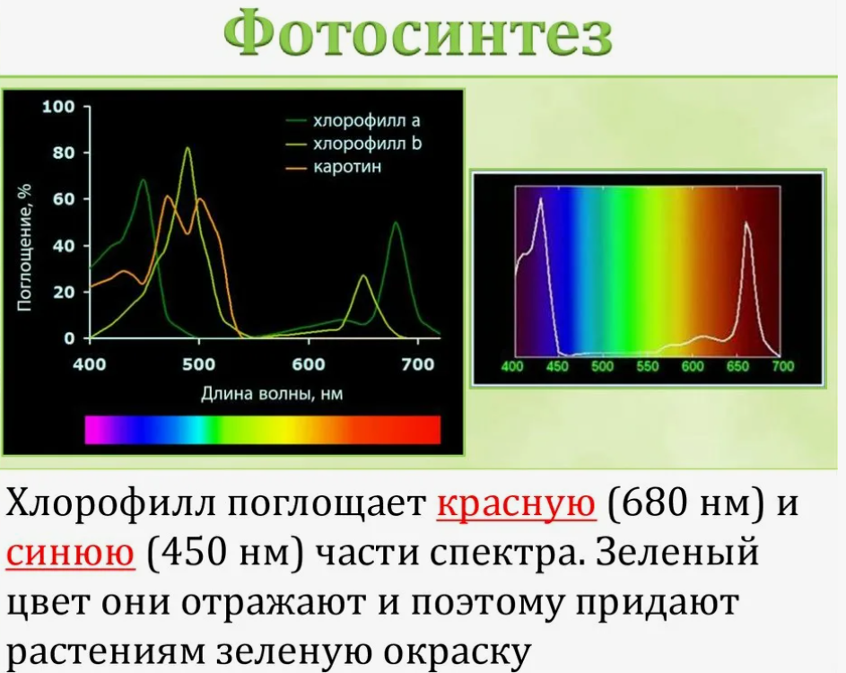

Слайд 6

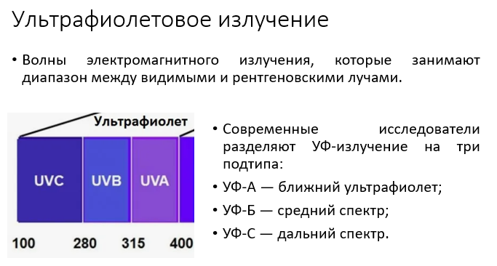

Ультрафиолетовое излучение (также УФ-излучение, от лат. ultra — сверх, и violet — фиолетовый) — волны электромагнитного излучения, которые занимают диапазон между видимыми и рентгеновскими лучами. Длина волн измеряется в интервале частот от 10 до 400 нм. Кратко главную функцию УФ-лучей относительно человеческой жизни можно описать как обеззараживание поверхностей.

Современные исследователи разделяют УФ-излучение на три подтипа:

УФ-А — ближний ультрафиолет;

УФ-Б — средний спектр;

УФ-С — дальний спектр.

Ближний диапазон УФ-излучения не распознается человеческим глазом, из-за чего называется «черным светом». Также он является естественным излучением, так как попадает на Землю вследствие попадания солнечного света.

Для описания свойств дальнего и экстремального спектра используется термин «вакуумный», так как данные лучи практически полностью поглощаются земной атмосферой.

Слайд 7

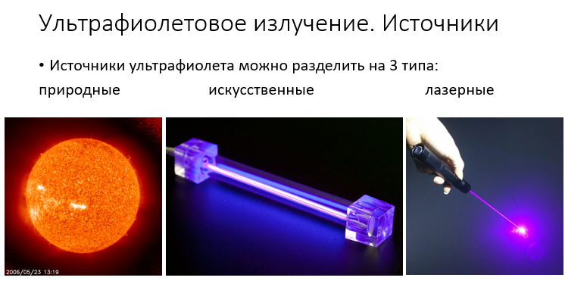

Источники ультрафиолета можно разделить на 3 типа:

природные;

искусственные;

лазерные.

Природные источники УФ-излучения включают множество источников, но самым главным среди них является Солнце.

Искусственные источники ультрафиолета появились благодаря развитию науки и техники. Как только люди стали понимать плюсы от использования УФ-лучей, они стали пытаться получить их как можно больше. На сегодняшний день номенклатура искусственных источников УФ-излучения очень велика и насчитывает более 80 видов.

Лазерные источники обладают большой интенсивностью и позволяют получать излучение высокой интенсивности. Данный тип источников УФ-лучей характерен для медицины, биотехнологий, науки, где требуется точечное применение.

Слайд 8

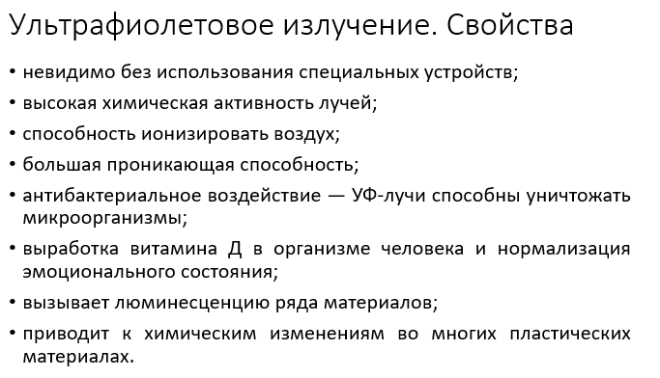

Свойства УФ-излучения:

невидимо без использования специальных устройств;

высокая химическая активность лучей;

способность ионизировать воздух;

большая проникающая способность;

антибактериальное воздействие — УФ-лучи способны уничтожать микроорганизмы (как положительно, так и отрицательно влияющие на человека). Отсутствие контроля может привести к облучению и повышенной радиации;

выработка витамина Д в организме человека и нормализация эмоционального состояния;

вызывает люминесценцию ряда материалов;

приводит к химическим изменениям во многих пластических материалах.

Слайд 9

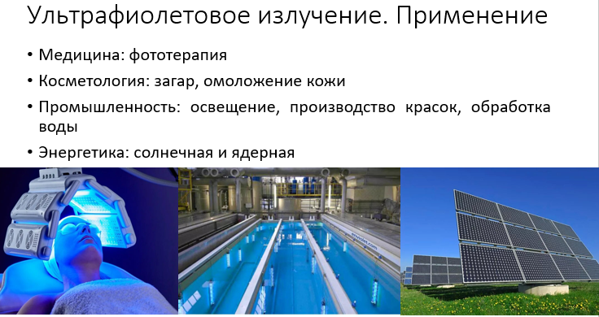

Применение

В медицине

* Фототерапия - лечение различных кожных заболеваний.

Кроме того, ультрафиолетовое излучение применяется для дезинфекции помещений и оборудования.

В косметологии

* Загар
* Омоложение кожи

В промышленности

* Освещение - УФ-лампы используются для освещения помещений, например, в больницах, лабораториях и производственных цехах.
* Производство красок - УФ-свет применяется для полимеризации красок и создания специальных эффектов на поверхности изделий.
* Обработка воды - используются для очистки воды от бактерий и других загрязнителей.

В энергетике

* Солнечная энергетика - использует солнечные панели, которые преобразуют энергию солнечного света в электрическую энергию.
* Ядерная энергетика - применяет ядерные реакторы для производства энергии путем расщепления атомов.

Слайд 10

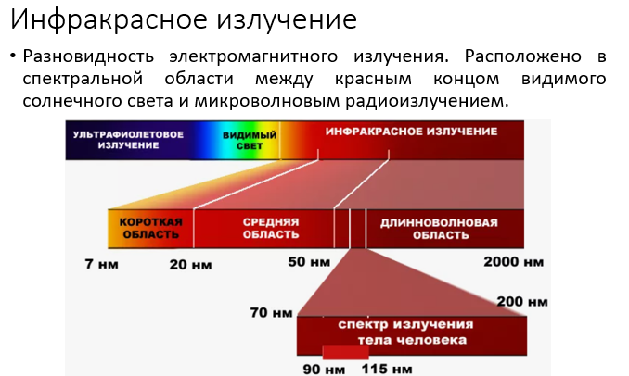

Инфракрасное излучение — это разновидность электромагнитного излучения. Расположено в спектральной области между красным концом видимого солнечного света и микроволновым радиоизлучением.

Люди постоянно находятся под воздействия инфракрасных лучей и сами излучают их. При этом человеческий глаз не видит электромагнитные волны данного спектра, но люди способны чувствовать тепло, исходящее от предметов.

Длина инфракрасных волн, которые излучает тело, зависит от температуры нагревания. Чем выше температура, тем короче длина волны и выше интенсивность излучения.

Естественным источником инфракрасного излучения является Солнце.

На долю инфракрасного спектра приходится около 50 % всего электромагнитного излучения Солнца.

Искусственными источниками инфракрасного излучения являются:

лампы накаливания;

газоразрядные лампы;

ленточные вольфрамовые лампы;

полупроводниковые ИК-диоды;

ИК-лазеры.

Слайд 11

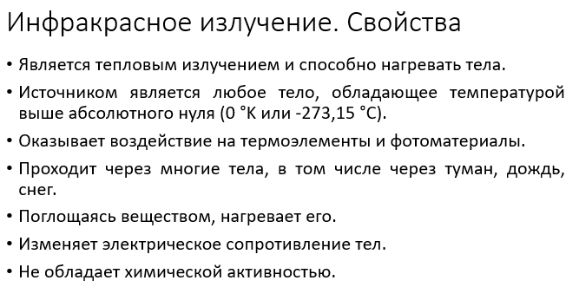

Свойства ИК-излучения:

Является тепловым излучением и способно нагревать тела.

Источником является любое тело, обладающее температурой выше абсолютного нуля (0 °K или -273,15 °C).

Оказывает воздействие на термоэлементы и фотоматериалы.

Проходит через многие тела, в том числе через туман, дождь, снег.

Поглощаясь веществом, нагревает его.

Изменяет электрическое сопротивление тел.

Не обладает химической активностью.

Человеческий глаз не способен увидеть инфракрасные волны, но ученые нашли способ, как это исправить. Существуют специальные приборы — тепловизоры, с помощью которых можно посмотреть, как выглядит объект в ИК-спектре.

Слайд 12

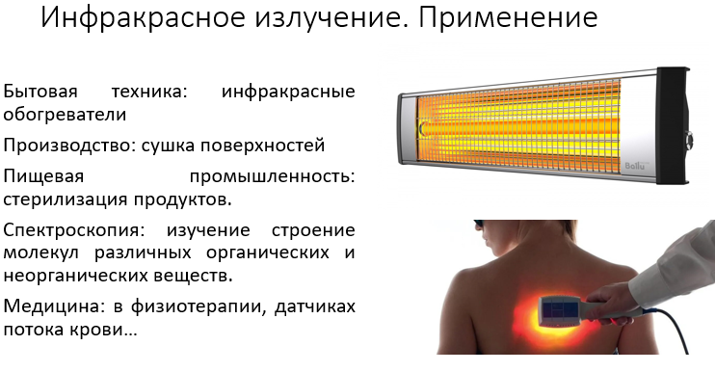

Применение:

Бытовая техника. инфракрасные обогреватели — отопительные приборы, нагревающие пространство за счет теплового излучения.

Производство. Инфракрасные излучатели применяются для сушки поверхностей, покрытых краской и лаком.

Пищевая промышленность. Инфракрасные волны используют для стерилизации и высушивания продуктов.

Изучение космоса. Существуют специальные разделы астрономии и астрофизики, которые исследуют космические тела в инфракрасном спектре.

Спектроскопия. С помощью инфракрасных волн изучают строение молекул различных органических и неорганических веществ.

Медицина. в физиотерапии, датчиках потока крови, приборах для определения частоты пульса и во многих других направлениях.

**Дополнительный материал**

Электромагнитное поле (ЭМП) — это особая форма материи, посредством которой взаимодействуют электрически заряженные частицы.

ЭМП состоит из двух составляющих: электрического поля, создаваемого электрическими зарядами заряженных частиц в пространстве, и магнитного поля, образующегося при движении электрических зарядов по проводнику.

Соответственно, электромагнитные поля можно разделить на два вида:

статическое, то есть излучаемое заряженными телами (частицами) и неотъемлемое от них;

динамическое, распространяющееся в пространстве, будучи оторванным от источника, излучившего его.

Динамическое электромагнитное поле в физике представляют в виде двух взаимно перпендикулярных волн: электрической (Е) и магнитной (Н).

Может трактоваться как электромагни́тная волна́[1] или как пото́к фото́нов, в зависимости от характера рассматриваемой задачи.

Электромагнитная волна — это распространение электромагнитного поля. А если конкретнее, то электрическое поле колеблется (меняет свое значение и направление вектор напряженности электрического поля), магнитное поле колеблется (меняет значение и направление вектор магнитной индукции), эти колебания распространяются, и получается электромагнитная волна.

При разложении луча белого цвета в призме образуется спектр, в котором излучения разных длин волн преломляются под разными углами. Цвета, входящие в спектр, то есть такие цвета, которые могут быть получены с помощью света одной длины волны (точнее, с очень узким диапазоном длин волн), называются спектральными цветами[12]. Основные спектральные цвета (имеющие собственное название),